**2.3 Opdracht 1**

lossless compression: hier zal je geen data verliezen bij het compressen van de afbeelding

lossy compression: de data zal na het decomprimeren niet terug naar zijn oorspronkelijke toestand gaan.

Welke soort compression gebruiken de jpeg, png en gif formaten?

Lossless compression

Wat zou er gebeuren als je een afbeelding herhaaldelijk bewerkt en bewaart in een lossy formaat?

De kwaliteit zal steeds slechter worden.

**2.4 Opdracht 2**

90% 🡪 302kb

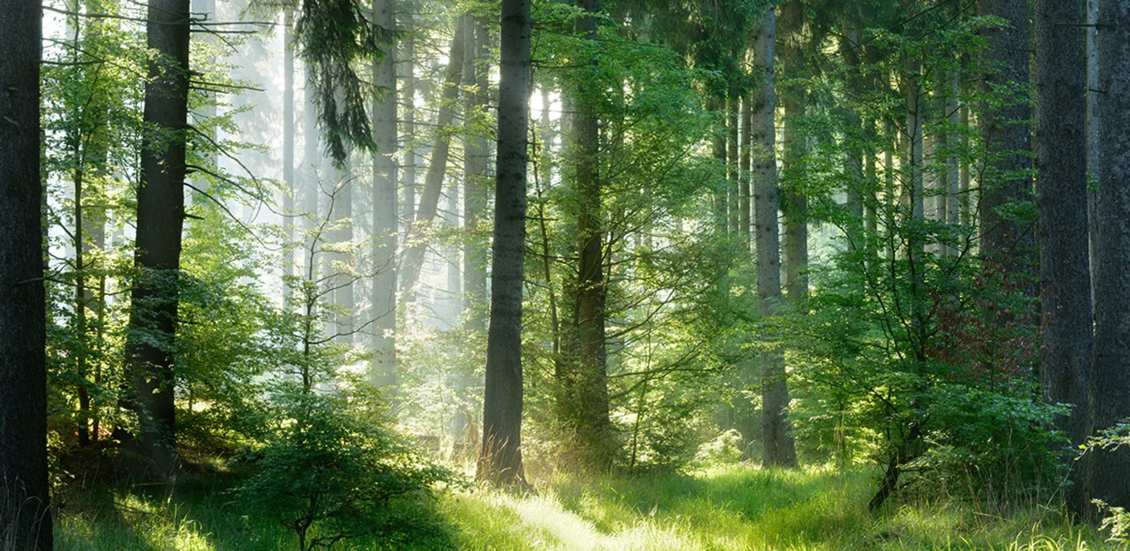

70% 🡪 179kb

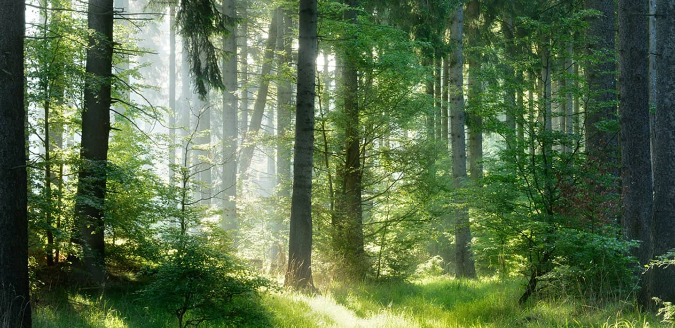

40% 🡪 107kb

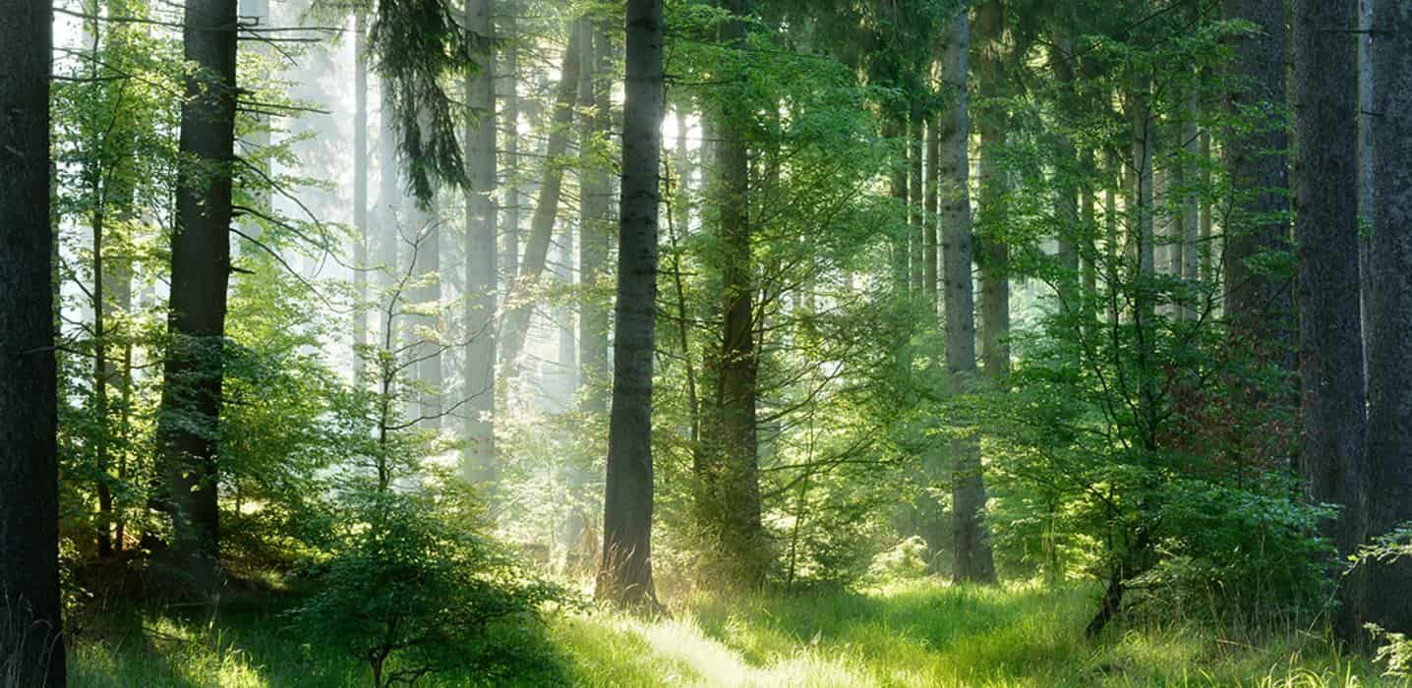

Je ziet dat de bestandsgrootte kleiner word naarmate je de kwaliteit naar beneden brengt.

90% 🡪 25kb

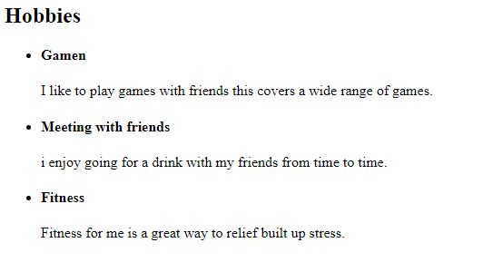

60% 🡪 8kb

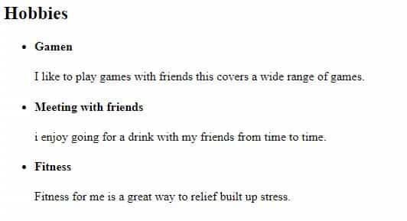

10% 🡪 3kb

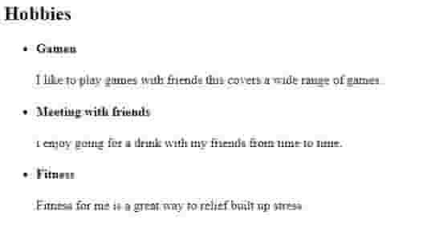

Opnieuw kan je zien dat de kwaliteit naar beneden gaat en de tekst minder leesbaar word. Maar de bestandsgrootte zal ook naar beneden gaan.

**2.6 Opdracht 3**

